ПУНКТ 1

Открываю командную строку и прописываю в ней (предварительно установив GIT) такие команды как:

* Git config –global user.name “Ivan” (настраиваю имя пользователя)
* Git config –global user.email «ivashka-seregin@mail.ru» (настраиваю пользователя)
* Git config –list (проверяю настройки)

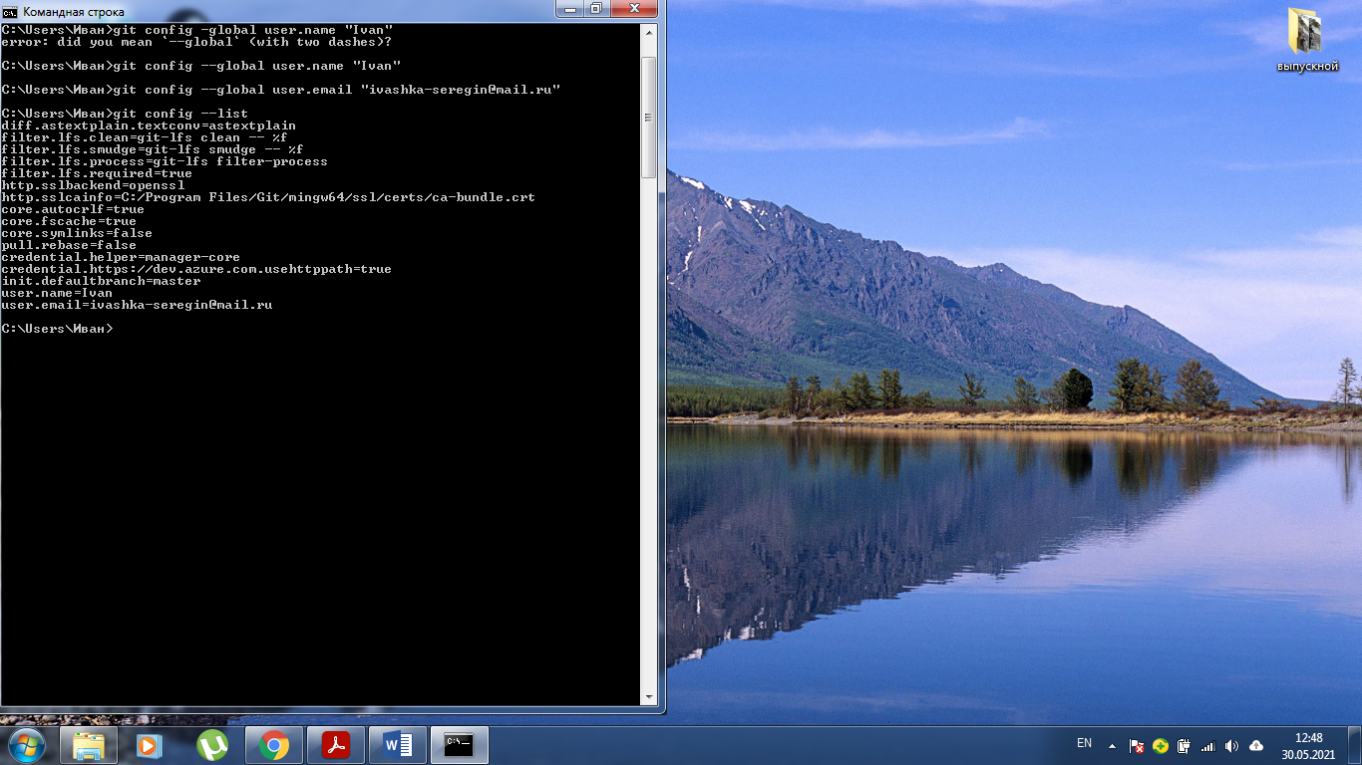

Далее создаю папку lab8 в который перехожу в командной строке с помощью команды cd. В этой папке прописываю git init для создания репозитория.

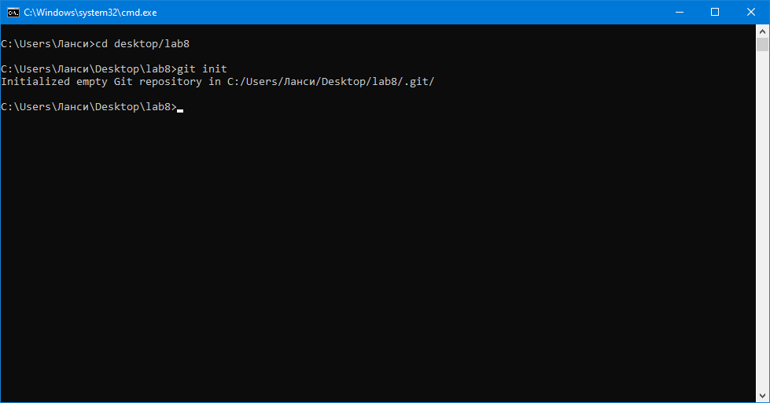

Создаю std.h и main.cpp файлы, записываю в них некоторый код:

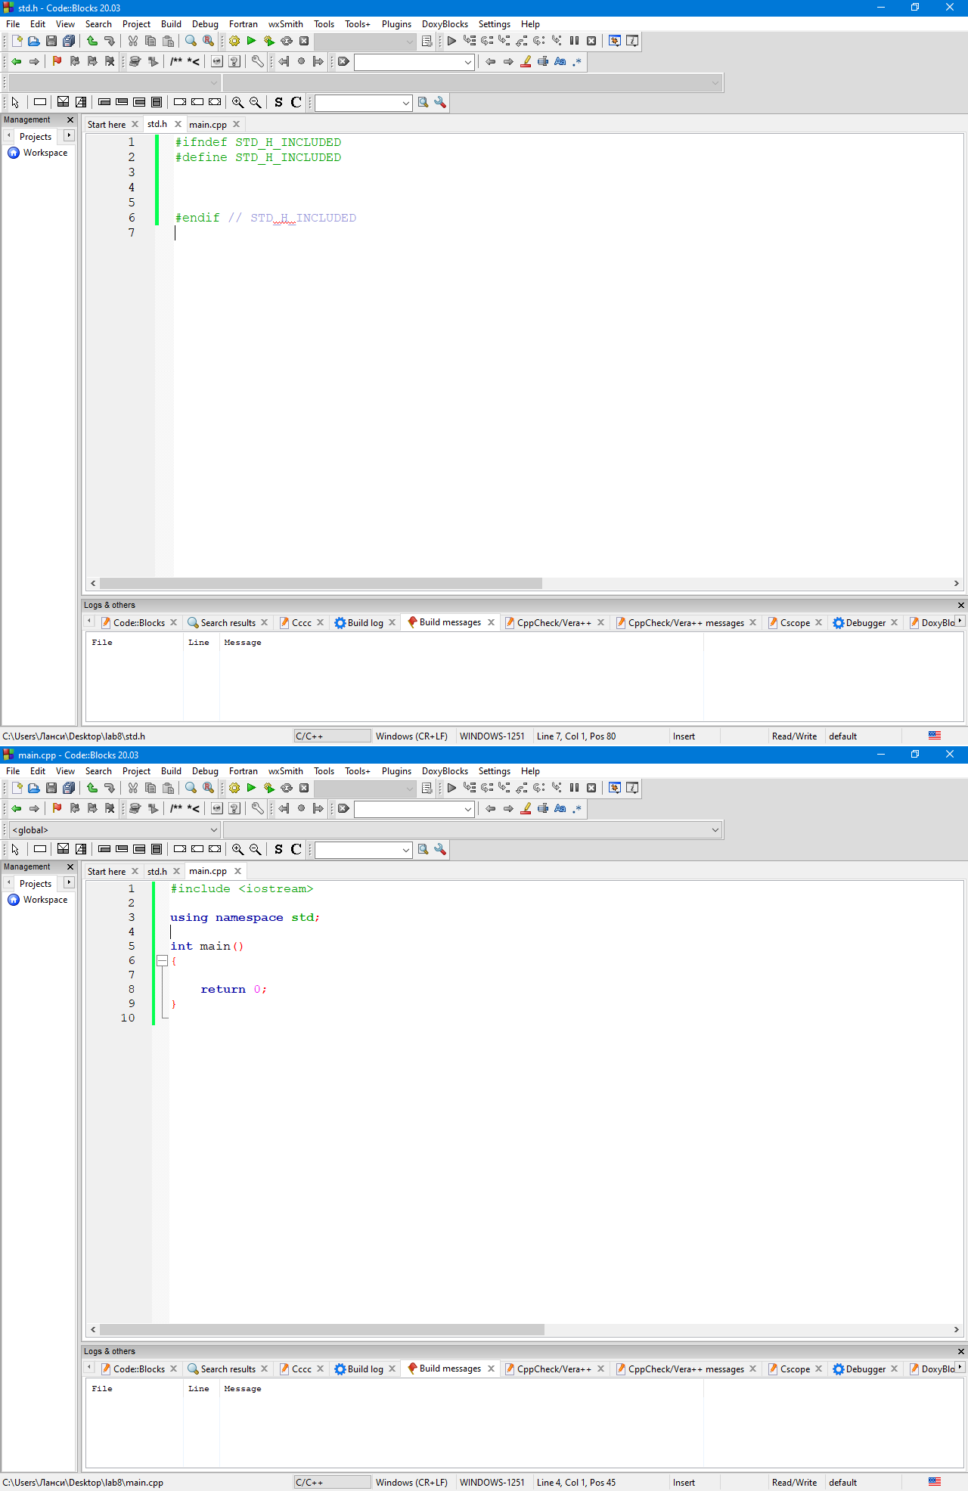

После чего прописываю:

* Git add –A (добавляю все файлы в индексы)
* Git commit –m “first commit” (прописываю коммит)

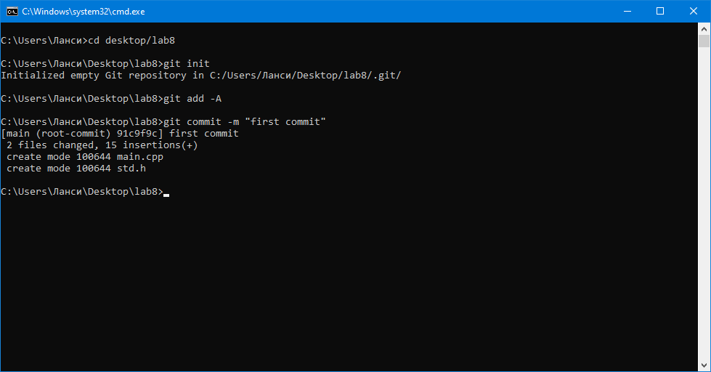

Перехожу в директорию с файлом exclude гита своего проекта. Добавляю некоторые исключения:

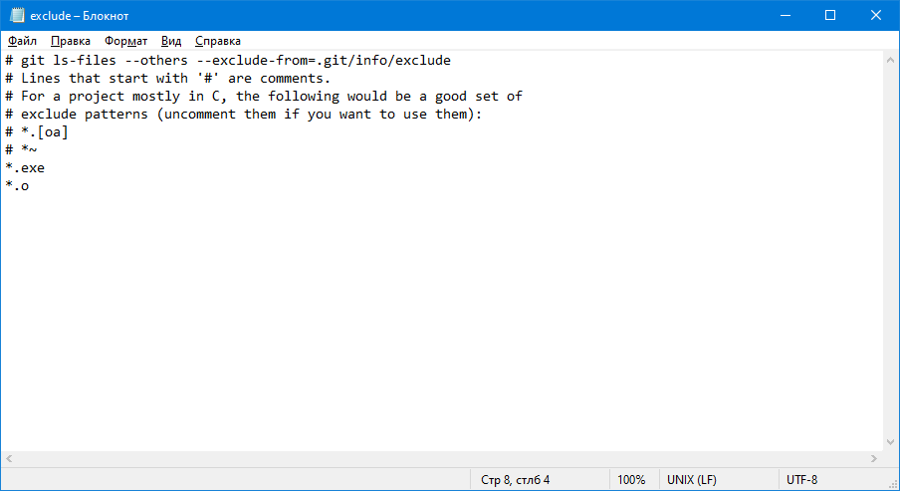

Дополняю код .cpp файла

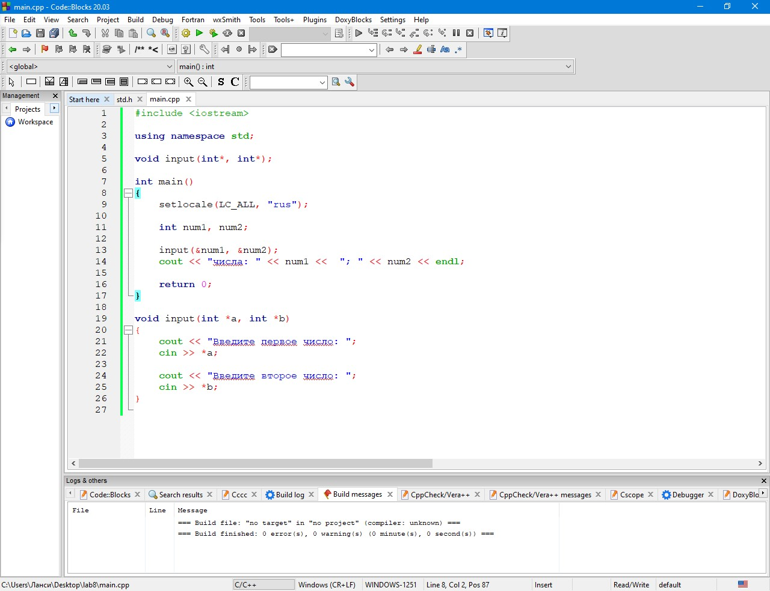

И после этого снова прописываю:

* Git add –A (добавляю все файлы в индексы)
* Git commit –m “second commit” (прописываю коммит)

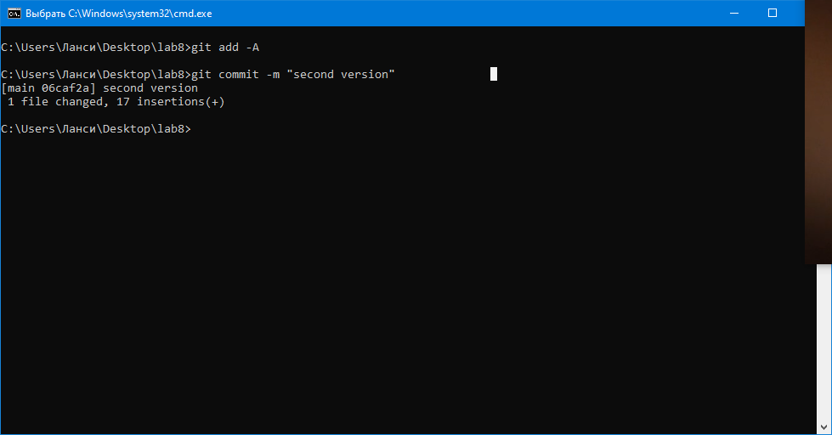

Дописываю вывод суммы данных двух чисел в программу:

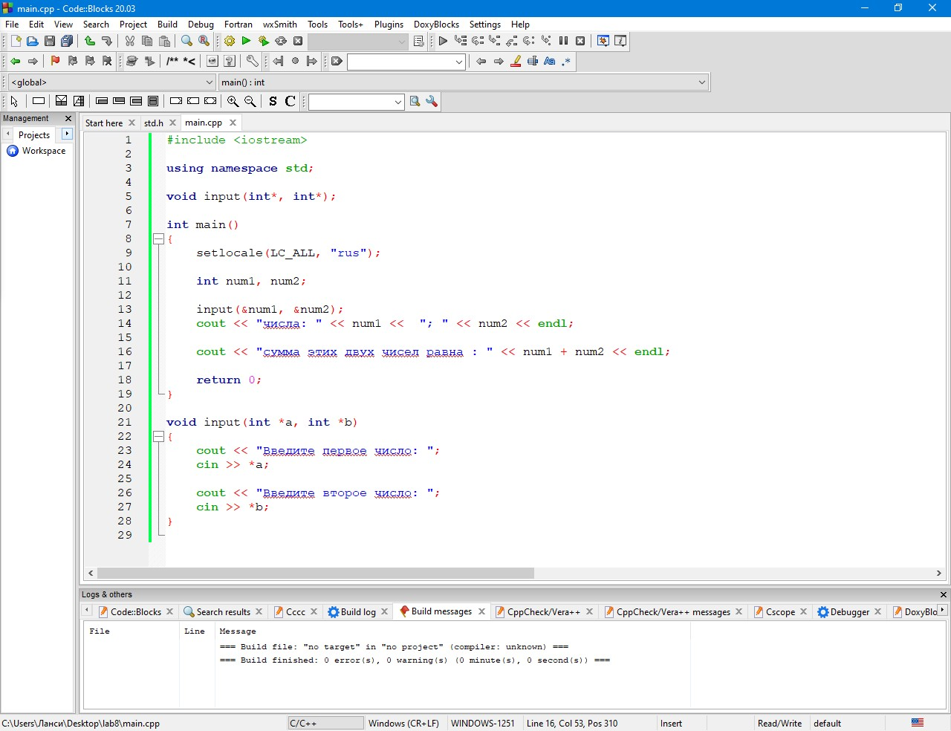

И в очередной раз прописываю

* Git add –A (добавляю все файлы в индексы)
* Git commit –m “third commit” (прописываю коммит)

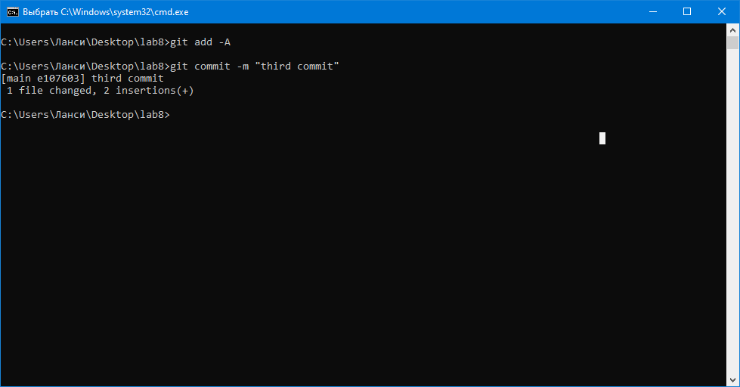

С помощью команды git log просматриваю журнал и смотрю различия (git diff) между двумя нужными мне версиями.

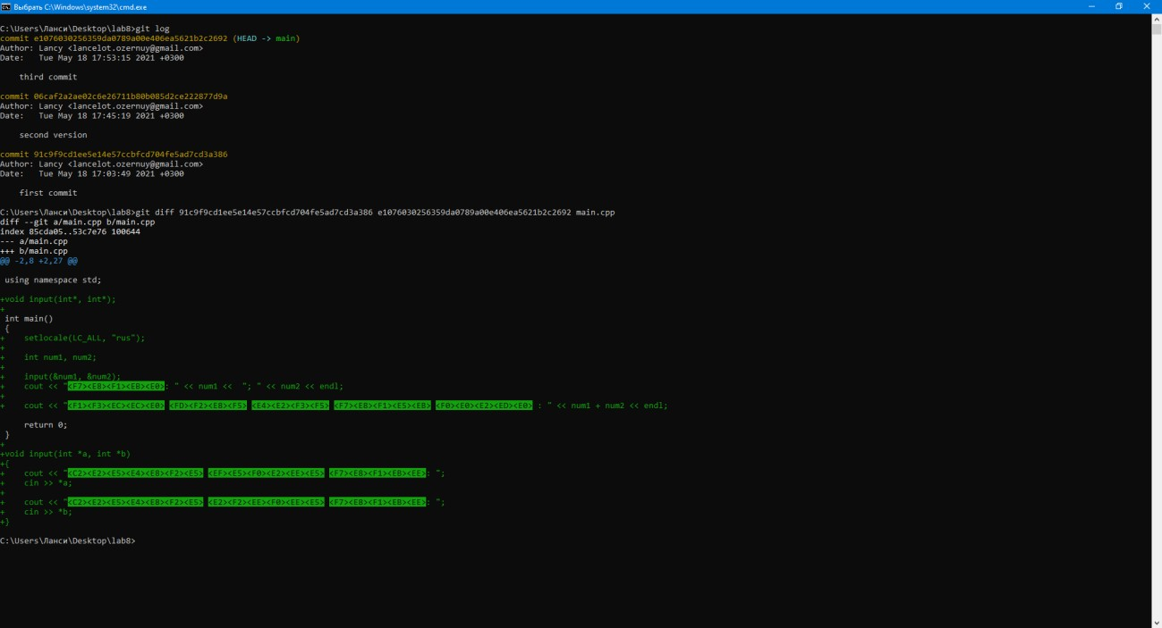

ПУНКТ 2

Перехожу на GitHub и прохожу регистрацию. В итоге у меня появляется GitHub аккаунт:

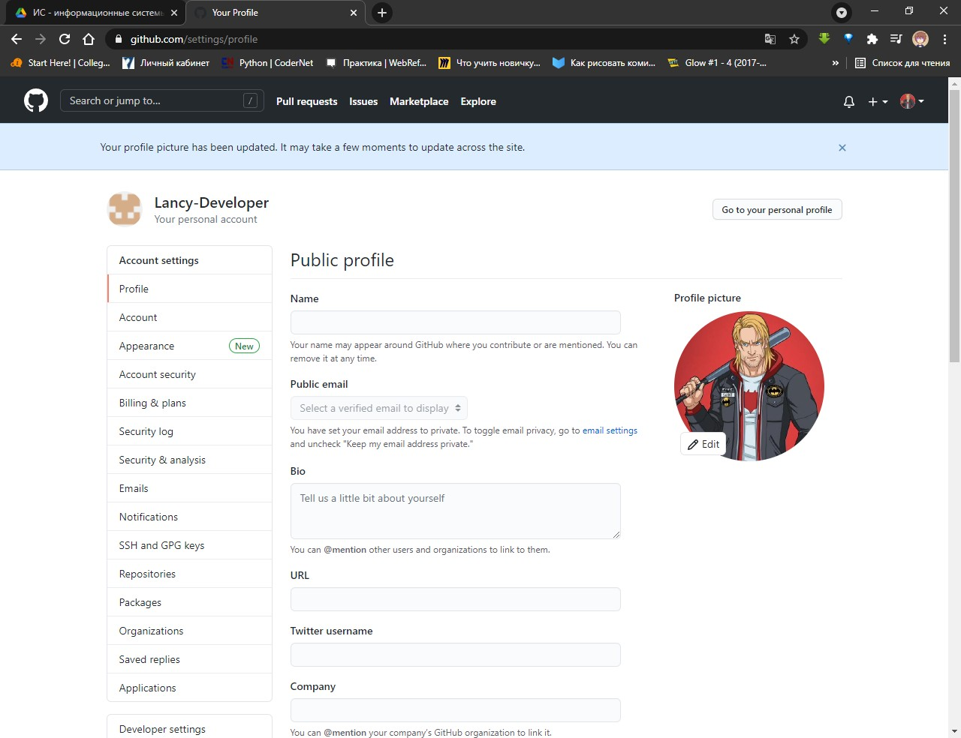

Создаю свой первый гит репозиторий

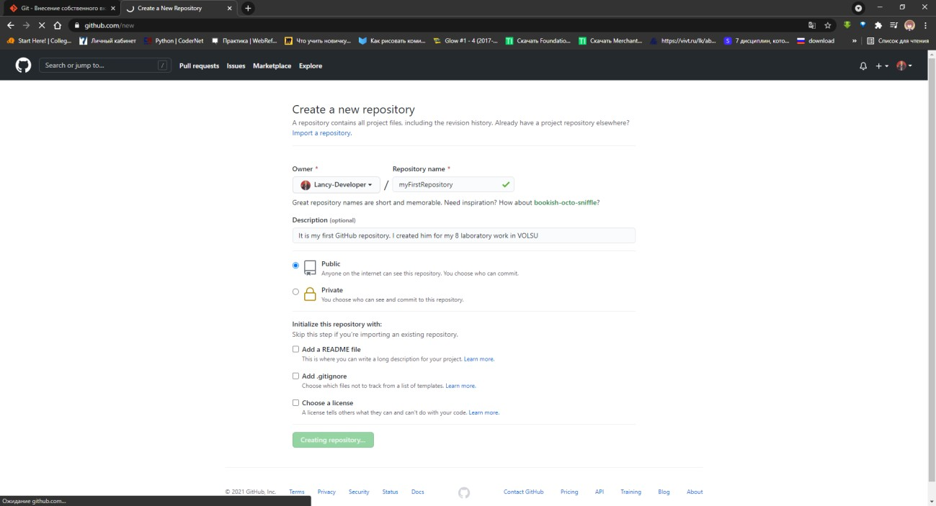

Меняю имя в своем гит через командную строку на имя, которое указанно в профиле. Пропускаю пункт 2.1.3 т. к. на данный момент не знаю никнеймов нужных преподавателей. Загружаю локальное хранилище на git-сервер.

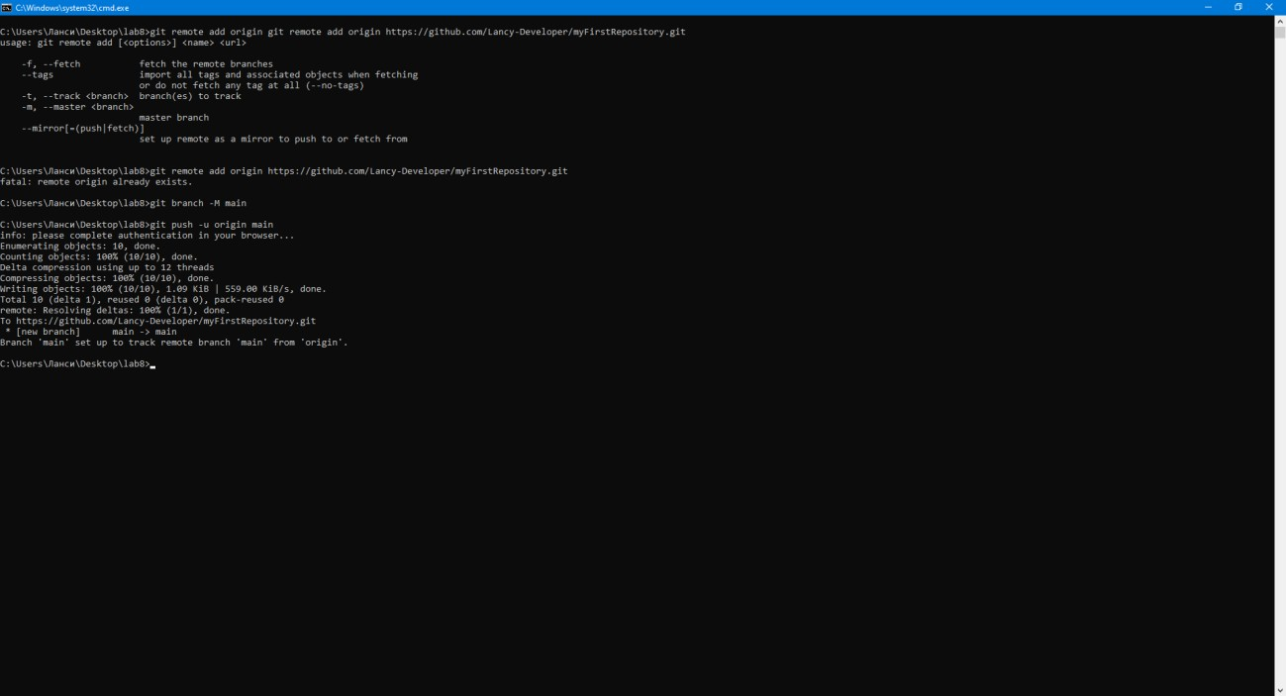

И после обновления страницы имею в своем хранилище такие файлы как:

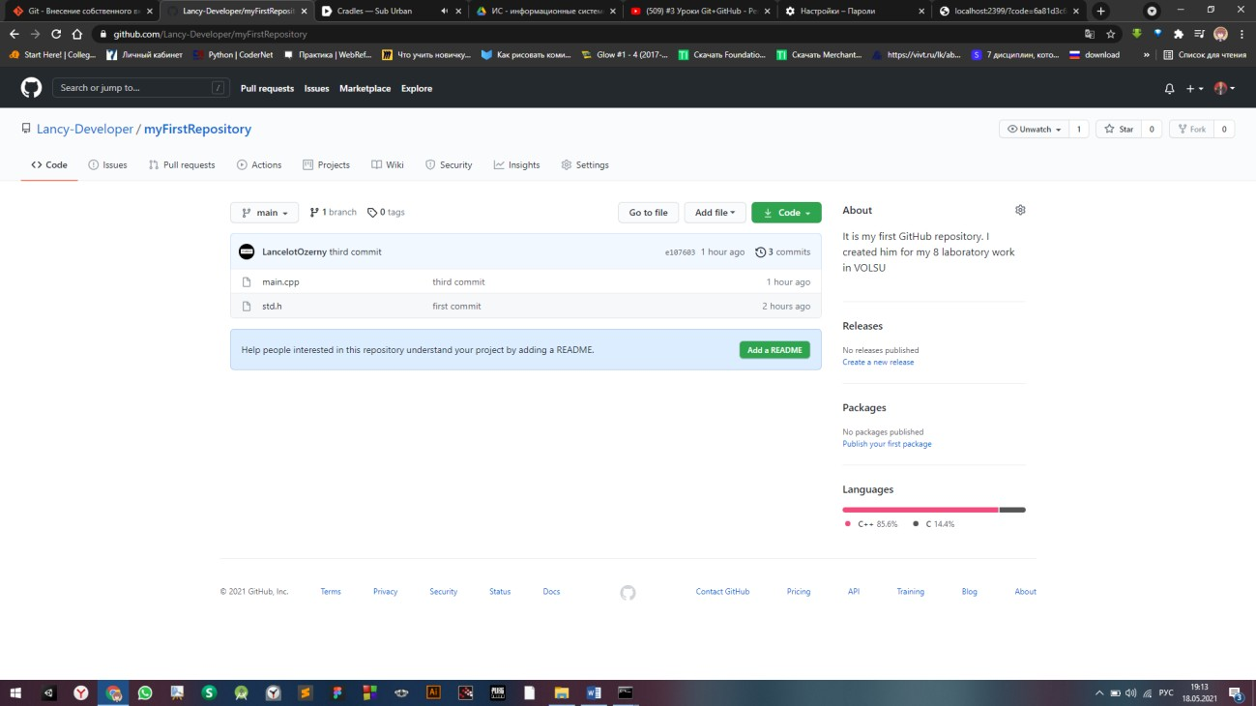

Далее, открываю свой github репозиторий и беру оттуда ссылку на свой репозиторий… Копирую ее, создаю папку git на рабочем столе, туда переношу свою папку lab8 предварительно переименовав ее в lab8A. Создаю вторую папку lab8B рядом с lab8A. Перехожу с помощью команды cd в свою папку (в терминале), после чего пишу комаду:

* Git clone <ссылка на репозиторий>

На что терминл мне пишет о том, что ведется клонирование (скачивание проекта). Далее у меня в папке lab8B появляются те же файлы, что и в папке lab8A (если быть точным, то те же, что и в папке репозитория на сервере), в папке myFirstRepository (именно так и называется мой репозиторий на gitHub).

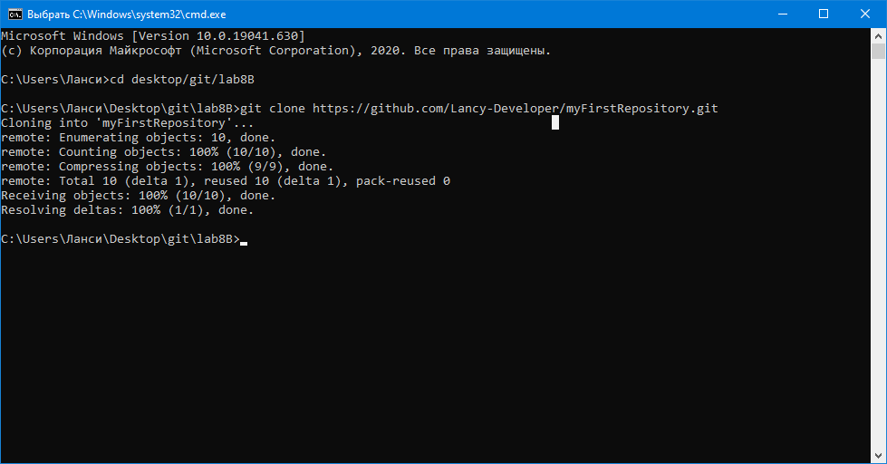

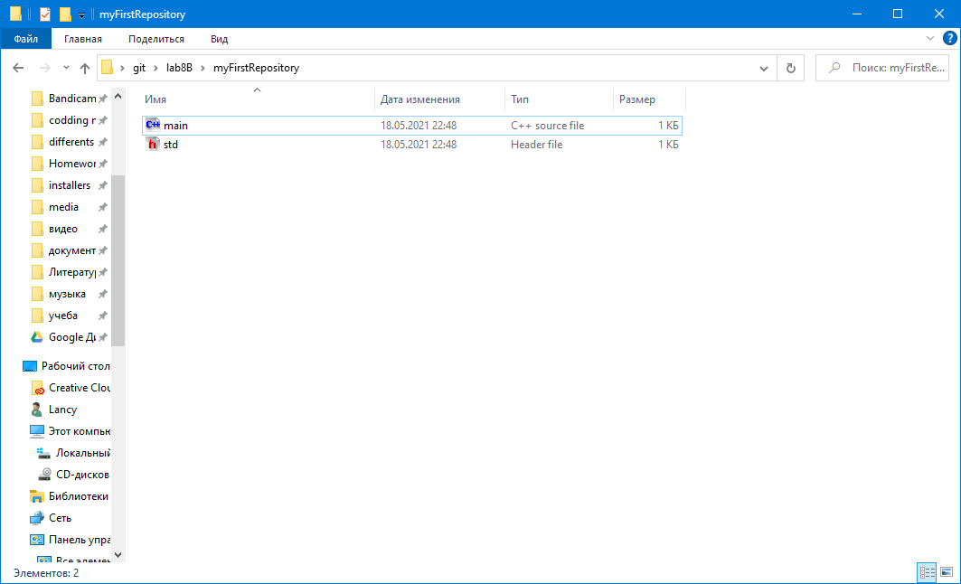

По заданию меняю файлы main.c в двух папках, и папку lab8B передаю на свой гитхаб сервер.

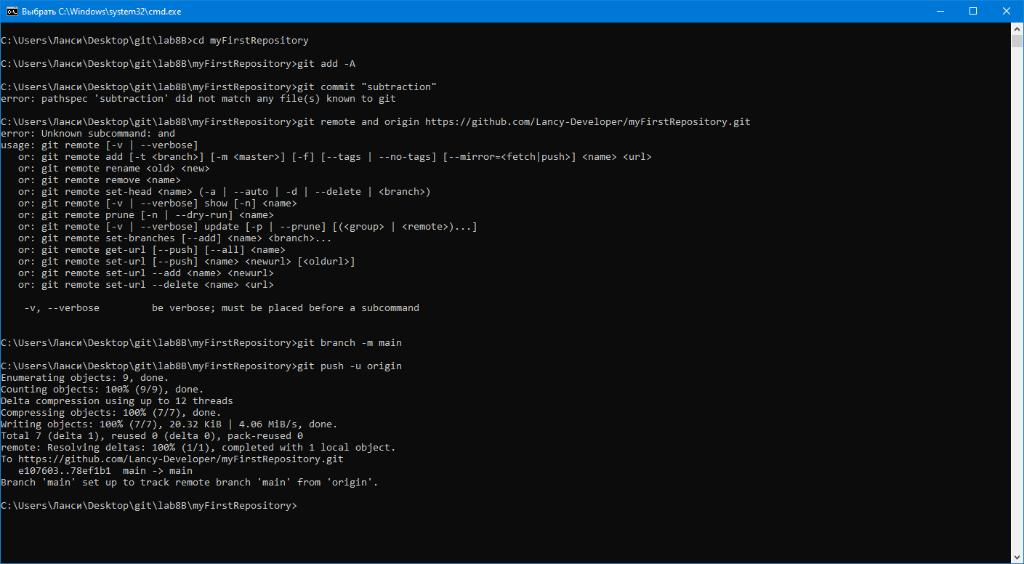

Lab8A я на сервер не отправляю (по заданию). Перехожу на сервер и смотрю историю коммитов

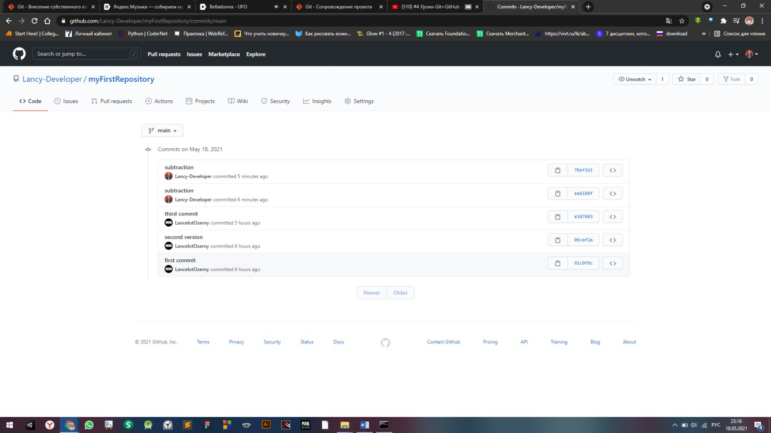

Далее произвожу слияние веток и загружаю изменения на «локаль»

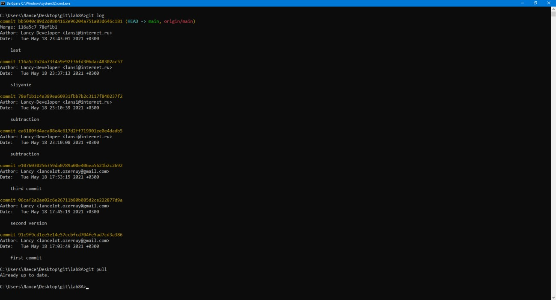

Прописываю git pull в следующую (параллельную) локальную директорию, чтобы синхронизировать репозиторий. С помощью команды push пересылаю изменения в проекте.

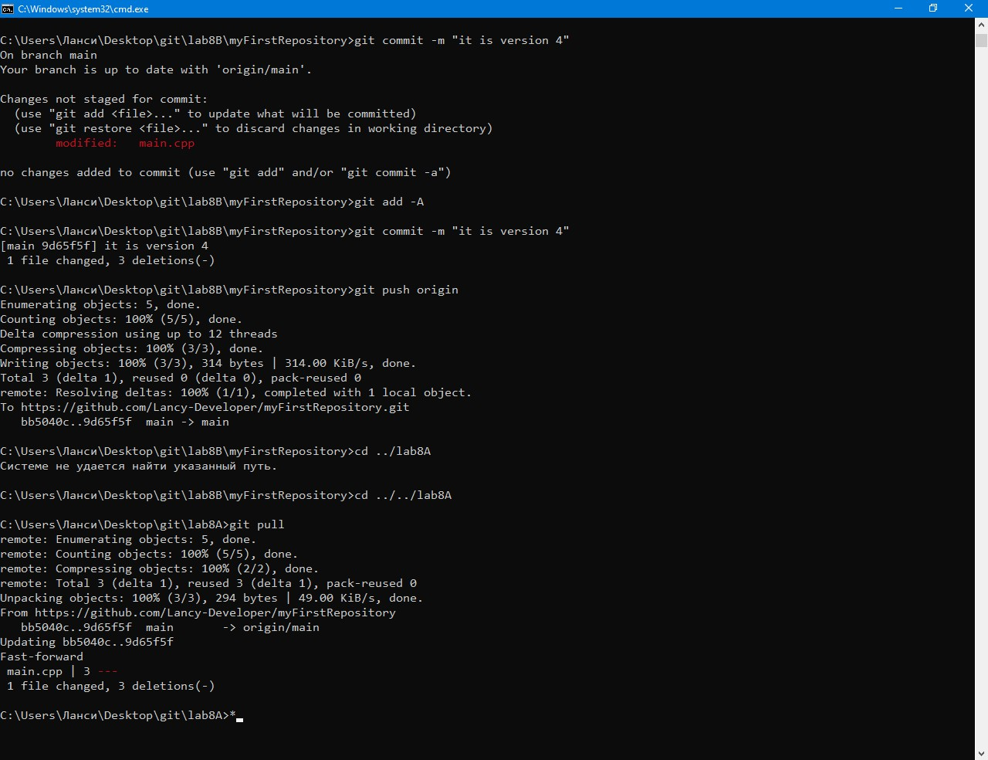

Задание 3

Добавляю в программу вывод произведения чисел. Предварительно (по заданию) выбрал директорию lab8A.

Да и вообще, так как, думаю, потом вывод будем меняться, то создам-ка я еще 1 функцию, в которой и буду описывать вывод информации. Назову ее output.

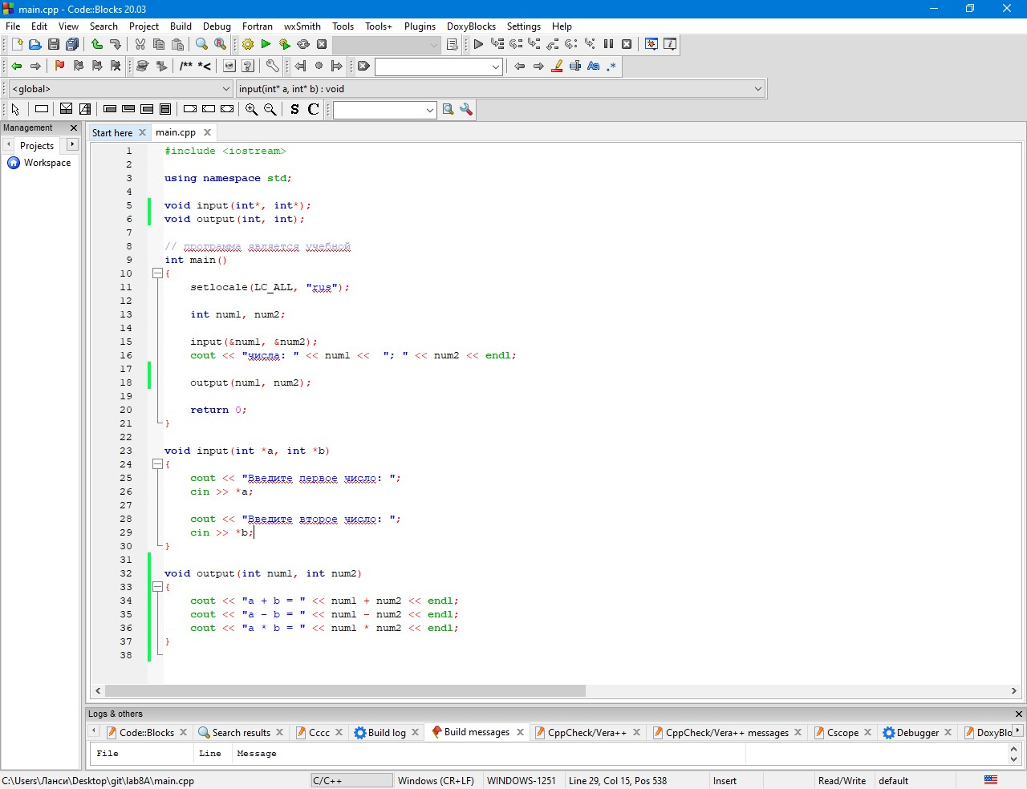

Создаю ветки (branches) division и multiplication. В первой будет деление а во второй умножение. Потом сливаю их командой merge. Получаю результат выше (столкнулся с некоторыми проблемами)

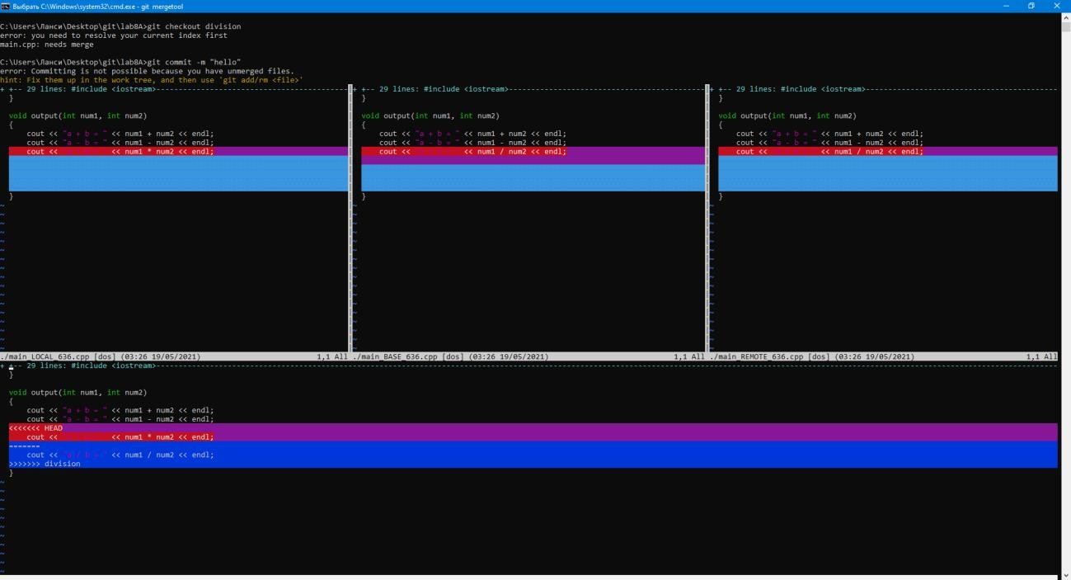

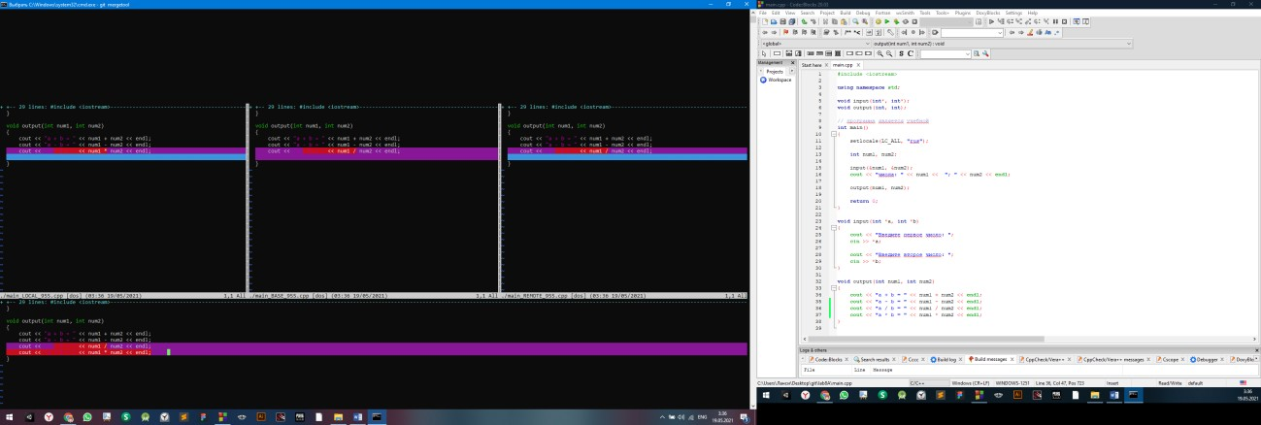

В итоге после некоторых манипуляций я слил эти ветки.